Ritten PVC – groep 1 :
5) Aalst op 29 maart 2026 om 08:45 uur – 83 km
Terwijl een groot deel van onze groep naar Spanje is, rijden we met de thuisblijvers richting Aalst. Vertrekken doen we via de Bosstraat, Gouden Leeuwstraat, Kleemstraat en Vijverstraat. Net voorbij de N70 slaan we linksaf in de Donkerstraat en vervolgen onze weg richting de Heide van Waasmunster. Hier voorbij bollen we tot net voor Hamme Zogge om dan zo richting Dendermonde te fietsen. Van hieruit volgen we de Dender tot net voor Aalst. Het pad is breed genoeg om hier met een beperkte groep te passeren. Terugkeren doen we vanuit Aalst langs de zijkant van Lede, Schoonaarde, Donkmeer. Thv Donkmeer zijn werken aan het ronde punt. We rijden hiervoor even langs de camping net voorbij het water. Via Heiende en Daknam keren wij terug naar onze vertrouwde aankomstplaats.
Vrij tempo
Geen
Weetjes
Aalst (Frans: Alost) is de op een na grootste centrumstad in de Belgische provincie Oost-Vlaanderen en de naar inwonertal vijfde stad van Vlaanderen en de tiende stad van België. De stad telt 92.131 inwoners,^{[1]} die Aalstenaren/Aalstenaars worden genoemd. De plaatselijke benaming van Aalst klinkt als Oilsjt. De stad kreeg stadsrechten in 1174. Sint-Maarten is de patroonheilige van de stad. Aalst is gelegen aan de rivier de Dender en behoort toe tot de Denderstreek en de Denderregio. De stad is onder meer gekend voor haar Aalsterse vlaai en carnaval. Aalst is ongeveer 25km verwijderd van Brussel en ongeveer 30km van Gent. Naast de Dender, stroomt ook de Molenbeek-Ter Erpenbeek door de gemeente Aalst. (bron wikipedia)

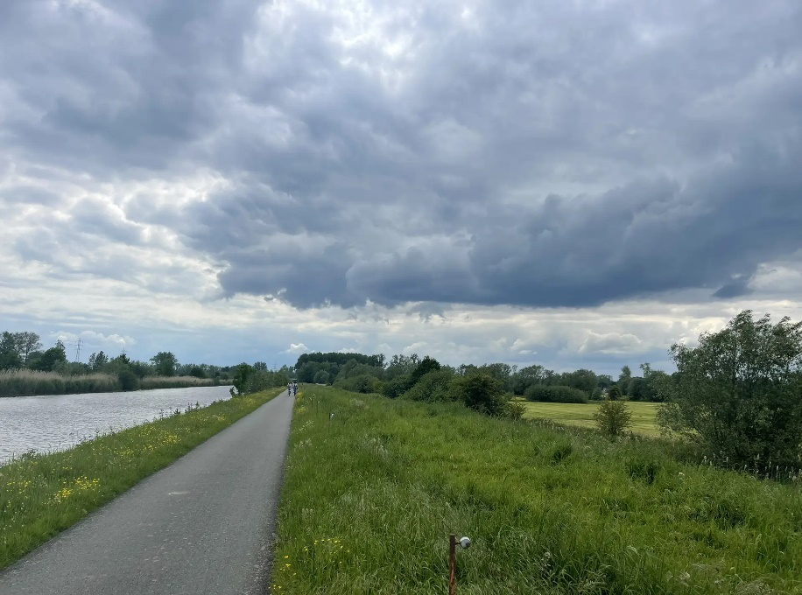
Zalig fietsen langsheen de Dender richting Aalst (bron komoot)

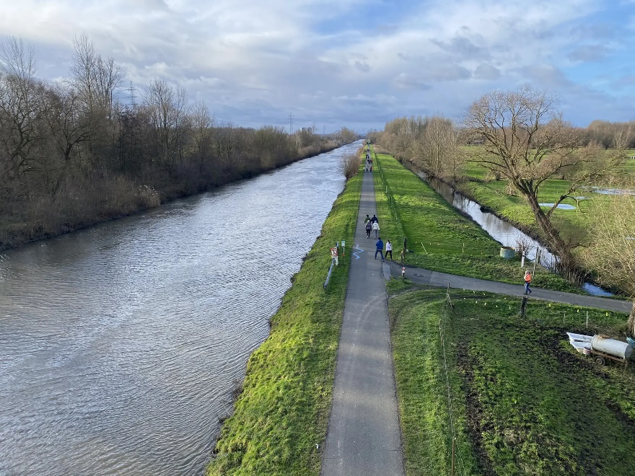
Fietsen richting Aalst (bron komoot)

GPX :
https://www.komoot.com/nl-nl/tour/1654907636?share_token=aywIlVEulCBfzLNWKZz3iCsEj68pbQhuhyA1uOeCpIQWibSprQ&ref=wtd

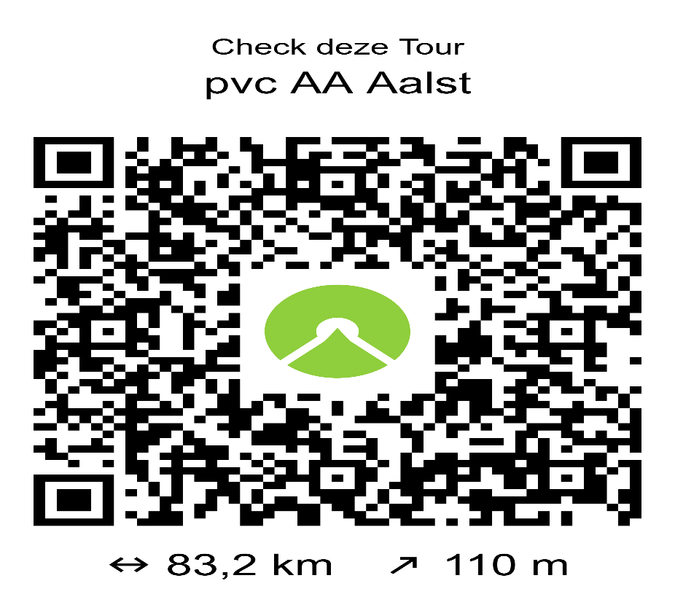

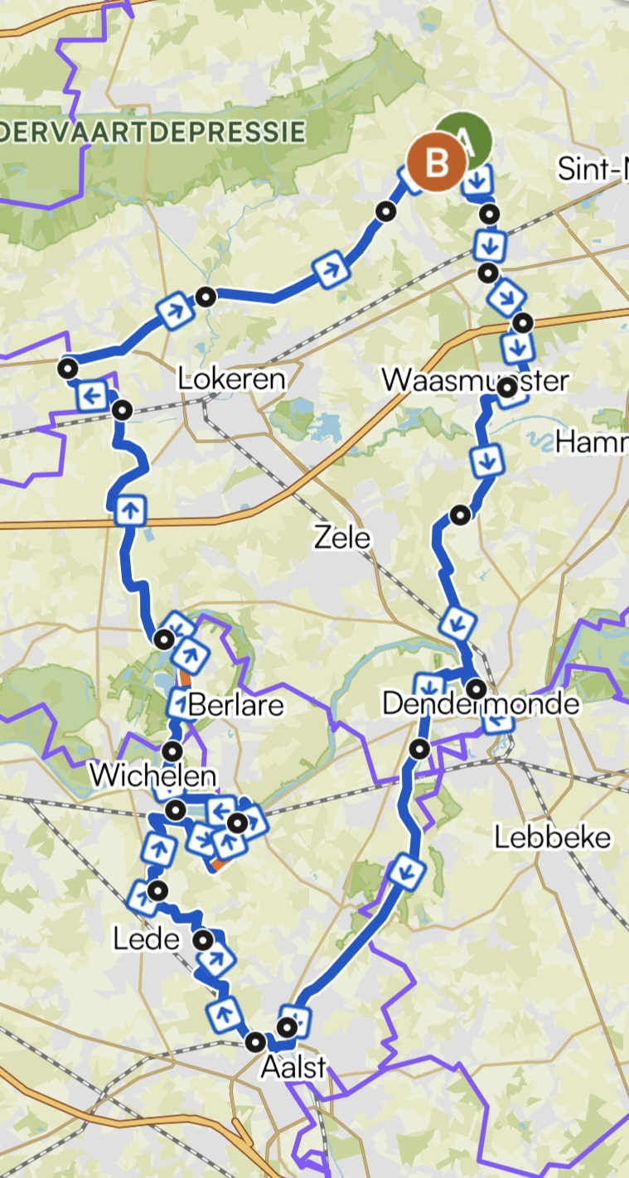
Kaartje rit PVC naar Aalst groep 1

